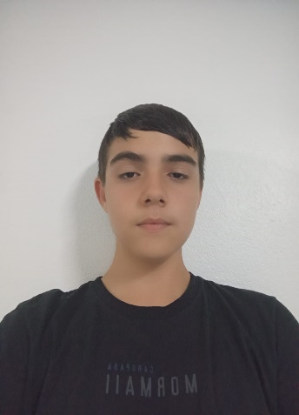 **Gabriel Naibert**

**\* Telefone: (51) 99951-7363**

**\* E-mail: gabrielnaibertribeiro.sou.eu@gmail.com**

**\* Endereço: São Sepé 302 – Vila Tereza São Leopoldo/RS**

**________________________________________________________**

**OBJETIVO PROFISSIONAL:**

**Pretendo aumentar cada vez mais minha experiência na tecnologia da informação, sempre ter disposição para me atualizar na área, tendo conhecimento avançado em linguagens de programação e desenvolvimento web e contribuir para o sucesso e crescimento da empresa.**

**FORMAÇÃO ACADÊMICA:**

**\* Ensino fundamental completo – EMEF Paul Harris**

**\*1º ano do ensino médio (cursando) – Amadeo Rossi**

**\* Informática e Tecnologias (Master Premium Cursos Profissionalizantes)**

**\* Introdução a Java Script (Senac-RS)**

**\* Soft Skills (Master Premium Cursos Profissionalizantes)**

**\* Marketing Digital (Master Premium Cursos Profissionalizantes)**

**\* Front End (Senac-RS)**

**________________________________________________________**